UNIVERSIDAD MARIANO GÁLVEZ DE GUATEMALA SEDE PORTALES
FACULTAD DE INGENIERÍA EN SISTEMAS PLAN DOMINGO
SECCIÓN ´´A´´
PROGRAMACION 1
ING. MA. DAVID ALVAREZ



TAREA 13

ESTUDIANTE / CARNET
BERTHA LEÓN / 9941-25-15593

Análisis de temperatura
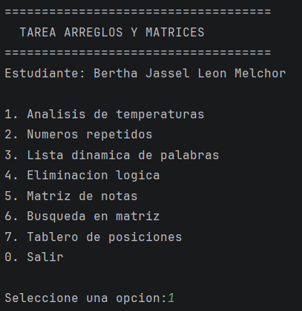

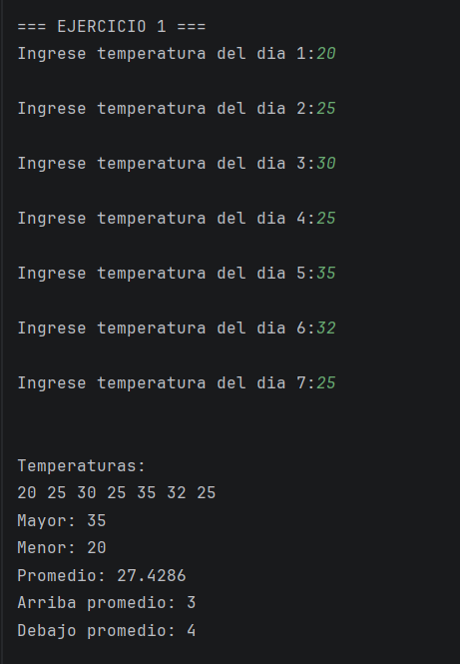

Detector de números repetidos
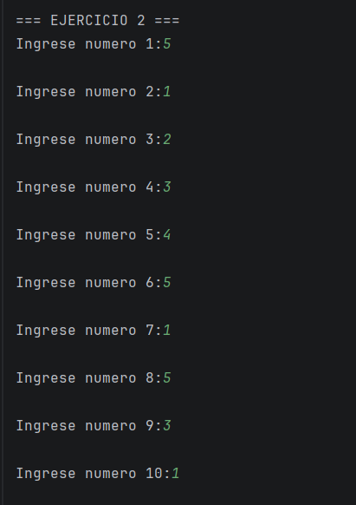

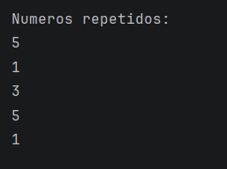

Lista dinámica de palabras
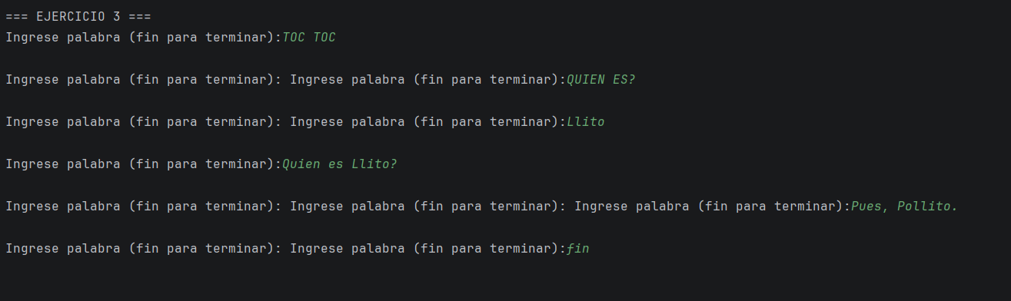

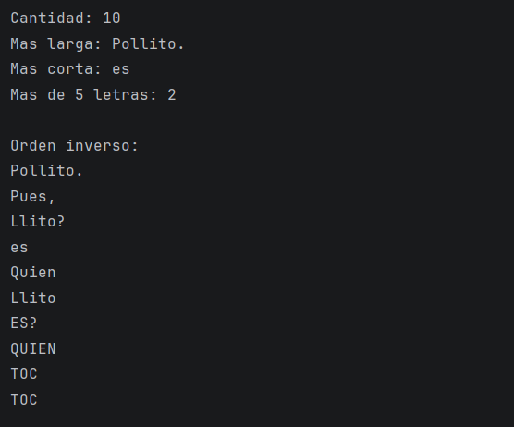

Eliminación Lógica
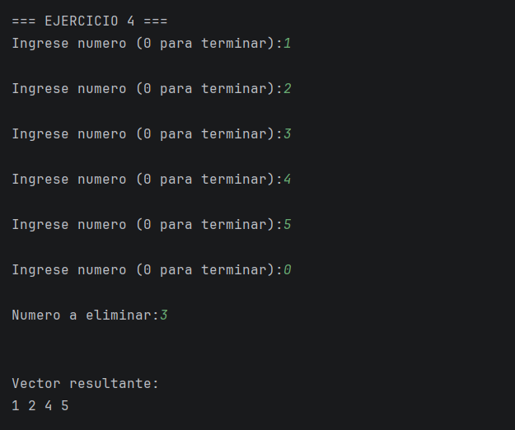

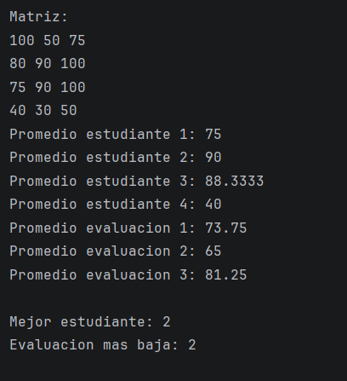
Matriz de notas

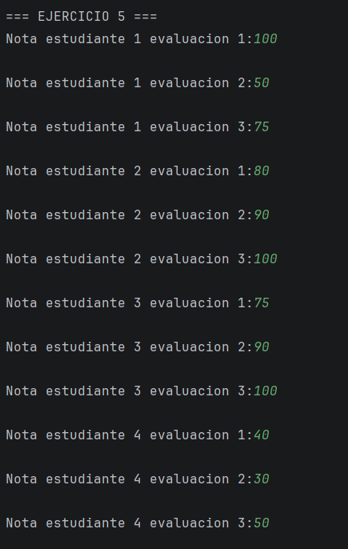

Búsqueda de un valor en una matriz
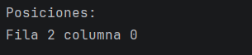
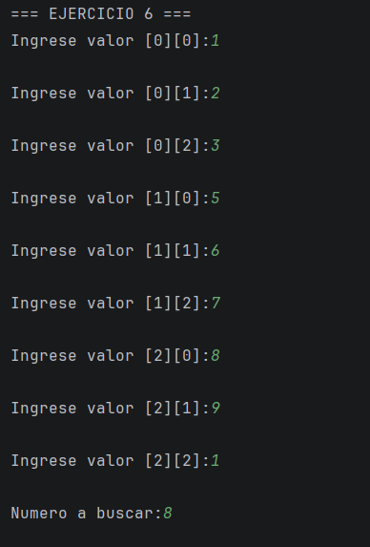

Tablero de posición
